2. Техническое задание

2.1 Общие сведения

2.1.1 Полное наименование системы и ее условное обозначение

Полное наименование системы: Автоматизированная информационная система для упрощения работ.

Краткое наименование системы: "Мебельный салон".

2.1.2 Шифр темы или шифр (номер) договора

Шифр темы: Мебельный салон-10

Номер договора: №1/12-34-56-001 от 26.04.2023.

2.1.3. Наименование предприятий разработчика и заказчика системы, их реквизиты

Полное наименование заказчика: Мебельная фабрика МСТ

Сокращённое название: МСТ.

Юридический и почтовый адрес: 404121, Краснодарский край, г. Белореченск, ул. Интернациональная, 34.

Контактный телефон: (+7 9676) 63-30-96.

ИНН: 3444049170

КПП: 343502001.

БИК: 041806001

ОГРН: 1023403440818

Расчетный счет: 40501810403492000005.

Полное наименование разработчика: Общество с ограниченной ответственностью "Корнев ПО".

Краткое наименование: ООО "Корнев ПО".

Юридический и почтовый адрес: 404130, Волгоградская область, город Волжский, улица Камская, дом 6.

Контактный телефон: 8-967-663-30-96.

ИНН: 3435653093.

КПП: 342341002.

Расчетный счет: 40702653800000000001.

2.1.4. Порядок оформления и предъявления заказчику результатов работ по созданию системы, ее частей и отдельных средств

Система передается в виде полностью функционирующего комплекса на базе средств вычислительной техники заказчика и исполнителя в сроки, установленные договором. Приемка системы осуществляется комиссией в составе уполномоченных представителей заказчика и исполнителя.

Весь комплект документации на “Мебельный салон”, разработанный исполнителем, передается заказчику на бумажных (в двух экземплярах) и на машинных носителях (DVD), один экземпляр после подписания передается исполнителю. Текстовые документы, передаваемые на машинных носителях, должны быть представлены в форматах PDF.

2.2. Назначение и цели создания (развития) системы

2.2.1. Назначение системы

Разрабатываемая система предназначена для упрощения работы мебельного салона, выполненных по заказу МСТ.

2.2.2 Цели создания системы

Основными целями создания “Мебельный салон” являются:

- быстрый поиск нужных товаров;

- доступность для любого клиента;

- Список типов товара. все будет представлено на одной странице.

Для достижения поставленных целей система должна решать следующие задачи:

- наличие сформированной база данных различных товаров;

- добавление нового товара в список;

- редактирование товара в списке;

- удаление товара в списке;

2.3. Характеристика объектов автоматизации

В ходе проведения работ по разработке Мебельный салон «МСТ» автоматизируются процессы для облегчения слежки за товаром в мебельном салоне.

Система будет собирать товары одной категории в один список. При выборе определенного товара его можно будет редактировать или удалить из списка товаров.

Также будет производится поиск товаров по названию.

При внедрении системы будет достигнуто:

- простой поиск необходимых товаров;

- удобное сравнение товаров по цене;

2.4. Требования к системе

2.4.1. Требования к системе в целом

2.4.1.1. Требования к структуре и функционированию системы

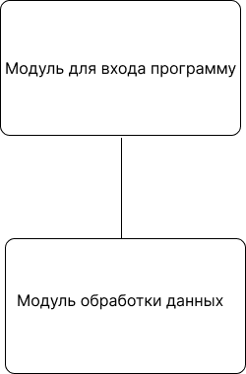

Рисунок 2.1. - Модули разрабатываемой системы

1. Модуль для входа программу. Благодаря нему, менеджер может зайти и пользоваться, введя свои данные.

2.Модуль для обработки данных

На данном этапе необходимо описать примерную архитектуру разрабатываемой системы.

Для того, чтобы сделать программу, мы будем использовать клиент-серверную архитектуру. Чтобы убедиться, что она нам точно подходит рассмотрим ее подробнее. В клиентсерверной архитектуре имеется три звена:

- Представление данных — на стороне клиента.

- Прикладной компонент — на выделенном сервере приложений, здесь происходит вся бизнес-логика.

- Управление ресурсами — сервер БД, который и представляет запрашиваемые данные.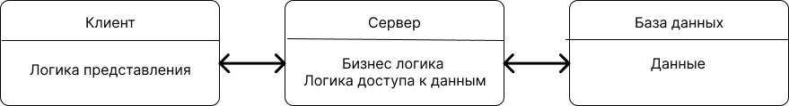

Рисунок 2.2. - Клиент-серверная трехзвенная архитектура Требования к системе разработаны в соответствии со стандартом качества программного обеспечения ISO 9126:2001, описывающим многоуровневую модель характеристик качества и соответствующий им набор атрибутов. Требования к Мебельный салон «МСТ» представлены в таблице 2.1.

Таблица 2.1. - Требования к Мебельному салону «МСТ»

|  |  |  |
| --- | --- | --- |
| Атрибуты | Метрики | Требования |
| 1 | 2 | 3 |
|  | Удобство |  |
| Простота использования | Среднее время, необходимое пользователю, чтобы найти элемент интерфейса | Поиск отдельного элемента интерфейса не должен занимать более 1 секунды |

Продолжение таблицы 2.1.

|  |  |  |
| --- | --- | --- |
| 1 | 2 | 3 |
| Привлекательность | Соответствие интерфейса требованиям заказчика | 97% элементов интерфейса должны быть адаптированы для пользователя и 99% для заказчика; |
| Обучаемость | Показатель, затрачиваемый пользователями на обучение работе с МСТ | Пользователь должен изучить работу ПО за первые 3-5 минут использования |
|  | Производительность |  |
| Временная эффективность | Время выполнения компонента программы | -Приложение должно обслуживать любую страницу не дольше 300 мсек (не включая задержки в сети); -Главная страница сайта в среднем случае должна загружаться быстрее 3-ч секунд |

Продолжение таблицы 2.1.

|  |  |  |
| --- | --- | --- |
| 1 | 2 | 3 |
| Эффективность использования ресурсов | Объемы ресурсов требуемых для выполнения задач; | - Постоянная память, используемая программой – не более 10МБ;  -Приложение должно потреблять не более 4 Кбайт памяти на каждый неактивный сеанс с пользователем;  -Нагрузка на CPU и используемый объем жесткого диска на сервере баз данных не должны превышать 70%, а время обработки запросов не должно превышать 2 секунд;  -Нагрузка на CPU в режиме простоя приложения не должна превышать 1%;  - Время от возникновения ошибки до вывода предупреждения не должно превышать 25 мсек. |

Продолжение таблицы 2.1.

|  |  |  |
| --- | --- | --- |
|  | Переносимость |  |
| 1 | 2 | 3 |
| Удобство установки | Легкость установки | Необходима установка: Java.NET Framework 4, SQL Server, MSSQL |
| Адаптируемость | Способность ПО приспосабливаться к различным окружениям | -Программа должна корректно отображаться на всех доступных разрешениях экрана мониторов;  -Программа должна работать на любой версии Windows; |
| Способность к сосуществованию | Способность ПО сосуществовать с другими программами в общем окружении | Программа не должна занимать большие объемы памяти устройства (максимум 100МБ) |
| Удобство замены другого ПО данным | Совместимость структур | -Система должна быть разработана по общим принципам и не требовать навыков от пользователя; - Система должна быть применима вместо других программных систем для решения тех же задач в определенном окружении |

Продолжение таблицы 2.2.

|  |  |  |
| --- | --- | --- |
| Атрибуты | Метрики | Требования |
| Уровень зрелости | Среднее время работы без сбоев | -Система должна работать 24 часа в сутки;  -Система должна оповещать пользователя при некорректных действиях в системе;  -Данные, которые вводит пользователь должны сохраняться. |

Средняя доступность МСТ должна составлять не менее 99%

Среднее время между сбоями — это среднее время, за которое компонент или модуль может выполнять свои функции без перерыва. Измеряется от начала работы до момента следующего сбоя.

Среднее временя работы без сбоев должно составлять не менее 1500 часов.

В таблице 2.3. представлен перечень и критерии отказов для каждой функции, по которой задаются требования по надежности.

Таблица 2.3. - Перечень и критерии отказов для каждой функции

|  |  |
| --- | --- |
| Функция | Критерии отказа |
| 1 | 2 |
| Авторизация | Отсутствие соединения с базой данных, формат введенных данных не соответствует необходимому формату |
| Просмотр всего списка товара | Отсутствие соединения с базой данных |
| Просмотр товара | Отсутствие соединения с сервером |

Расширения: в случае некорректного формата введенных данных, при нажатии на кнопку Авторизоваться, выведется окно с описанием некорректного поля, где была допущена ошибка.

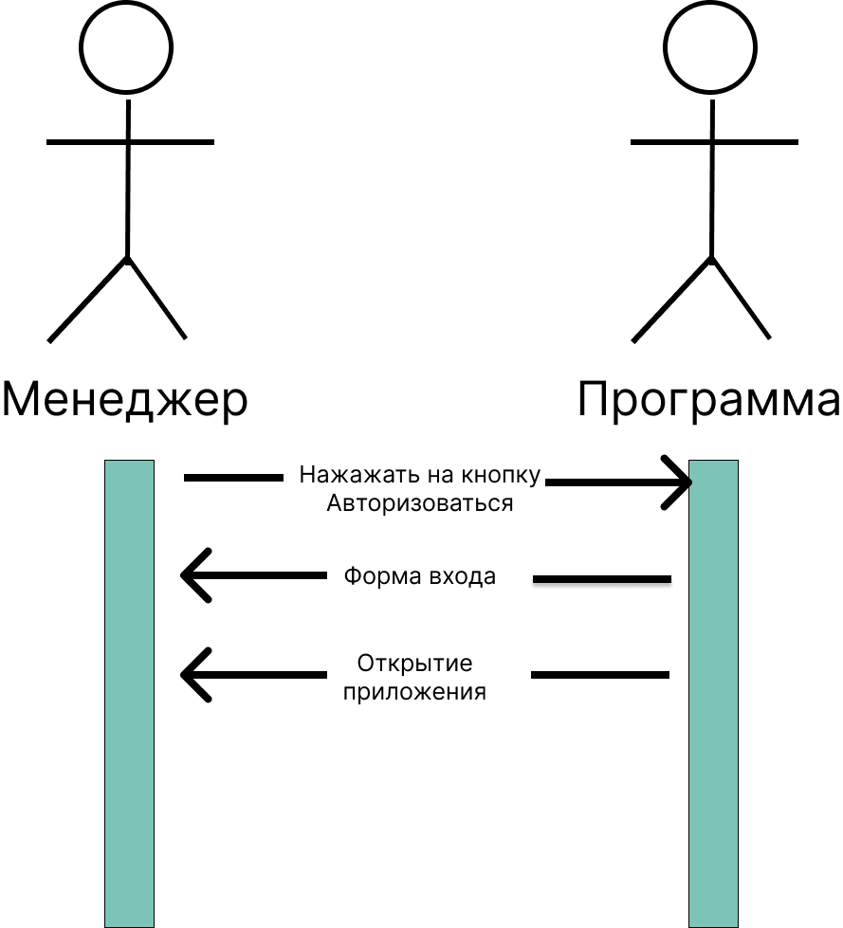

Рисунок 2.3. - Диаграмма последовательности сценария "Вход менеджера

Имя: вход менеджера в систему

Описание: для того, чтобы начать работать с системой менеджеру необходимо ввести свои данные для входа.

Сценарий:

1. Система отображает форму для входа в приложение.
2. Менеджер вводит необходимые данные для входа в приложение.
3. Менеджер нажимает на кнопку входа <Войти>.
4. Система сверяет данные, введенные менеджером с данными в БД
5. Система открывает приложение.



Имя: просмотр списка товаров в таблице.

Описание: менеджер имеет возможность редактировать, удалять, добавлять товар в списках таблицы товара

Сценарий:

Система отображает весь список товаров

Система обновляет таблицу и выводит товары

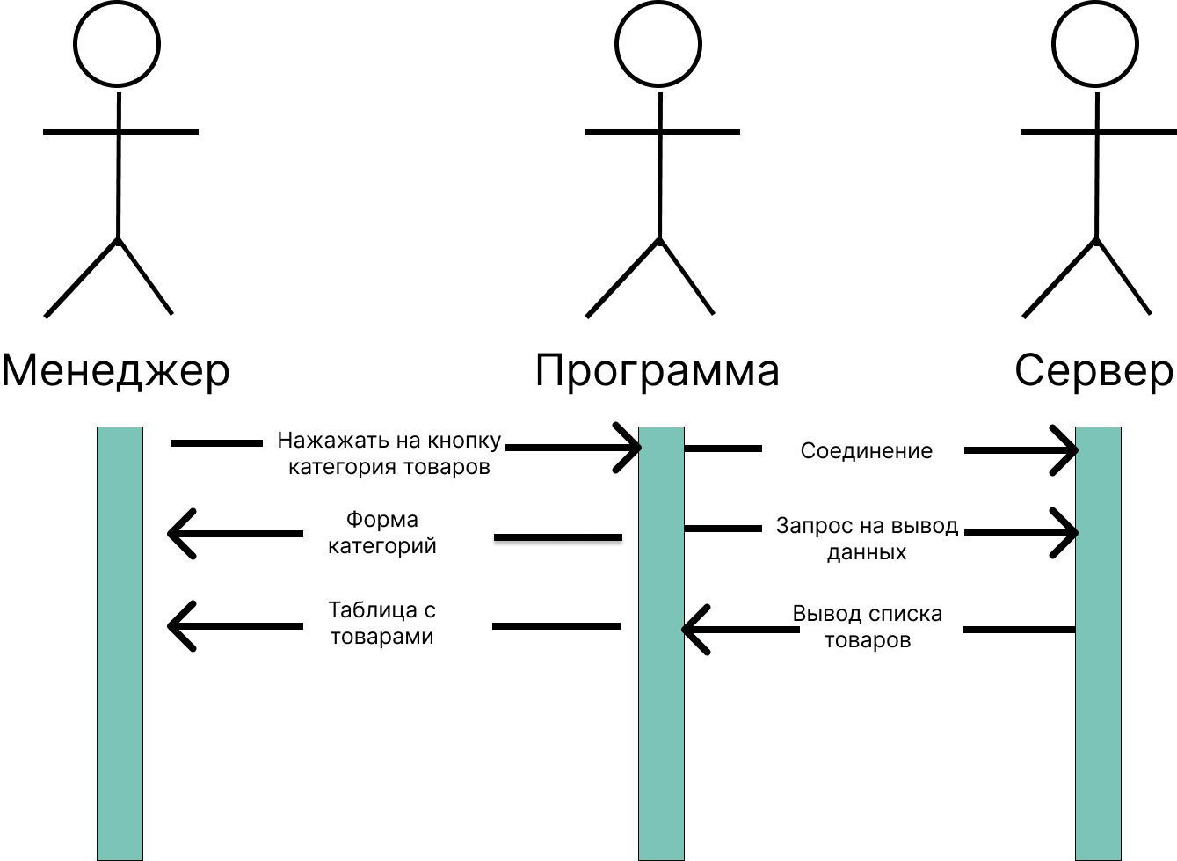

Имя: Список категорий товаров

Описание: при возникновении необходимости

1. Менеджер нажимает на товар в таблице и выбирает его, затем его можно редактировать либо удалить из таблицы.

2. Менеджер нажимает на кнопку добавить, где он должен вписывать поля тип товара, название, цена.

2.4.3 Требования последовательности сценария “Просмотр товара”

Для функционирования системы требуется наличие ПК, на котором будет производится работа с приложением. Перед вводом приложении в действие необходимо:

- Интернет-соединение;

- Иметь персональный компьютер;

- Установить на ПК Intellij IDEA;

- Иметь сервер БД;

-Изучить документ “Руководства менеджера”;

Для доступа к функционалу приложения необходим на конечном устройстве;

* Intellij IDEA;
* Данное область для разработки программы были выделены следующие сущности, на основе которых будет разрабатываться база данных;

При анализе предметной области разрабатываемой системы были выделены следующие